海青工商103學年度第1學期營養午餐（葷食）
日期：103.10.03 本日熱量：819卡
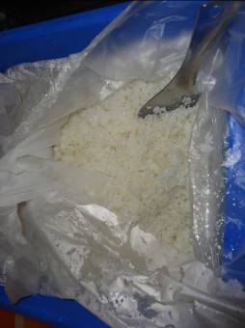 | 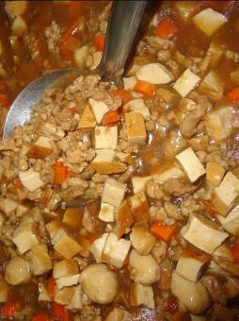
主食：白米飯 | 副食一：古早味肉燥
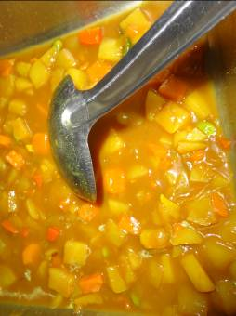 | 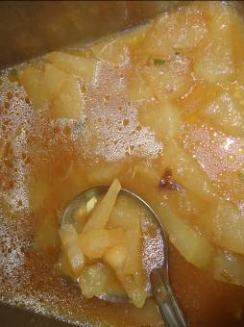
副食二：咖哩洋芋 | 副食三：冬瓜什錦
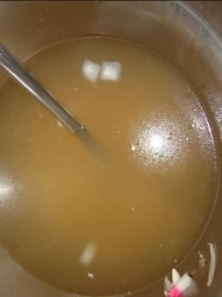
茶壺湯

海青工商103學年度第1學期營養午餐（素食）
日期：103.10.01

 | 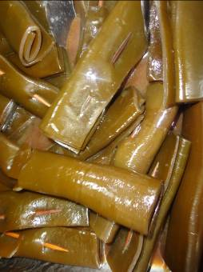
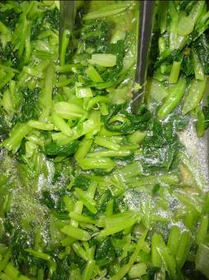 | 